СИПУЧІ МАТЕРІАЛИ

ВІДСІВ, ГРАНІТНИЙ ЩЕБІНЬ, ПІСОК

|  |  |  |
| --- | --- | --- |
| ФРАКЦІЯ | ЦІНА ЗА ТОНУ, ГРН | ЦІНА ЗА КУБ, ГРН |
| Відсів 0-5 | 900 | 1300 |
| Щебінь 5-10 | 1000 | 1350 |
| Щебінь 5-20 | 1000 | 1350 |
| Пісок митий | 500 | 700 |

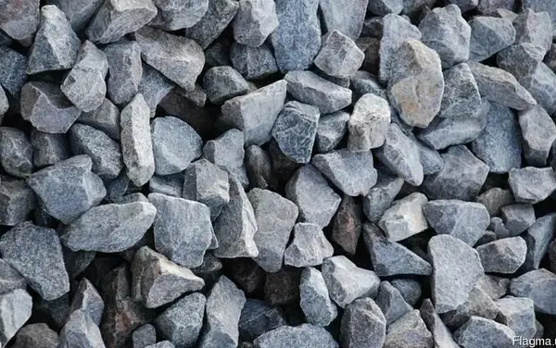

ЩЕБІНЬ ФАСОВАНИЙ

|  |  |
| --- | --- |
| ФРАКЦІЯ | ЦІНА ЗА 1 МІШОК |
| Відсів 0-5 | 50 грн (З4 кг) |
| 5-10 | 60 грн (32 кг) |
| 5-20 | 60 грн (32 кг) |
| Пісок горний | 40 грн (35 кг) |

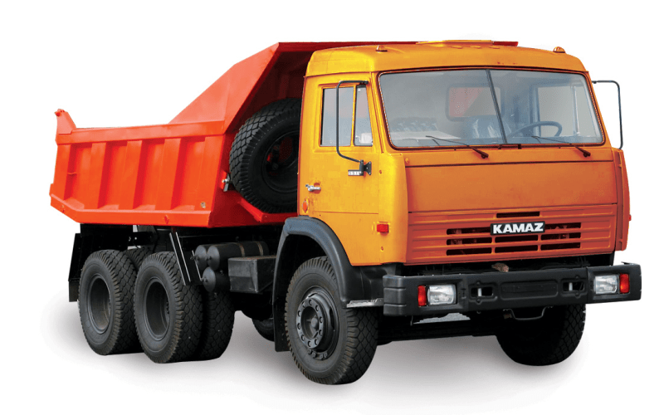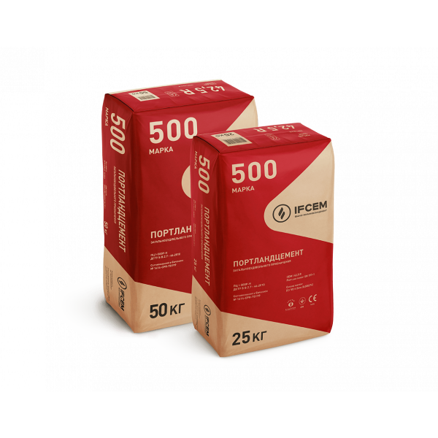

ДОСТАВКА МАТЕРІАЛА ЦЕМЕНТ ФАСОВАНИЙ М500 – 25КГ

ЦІНУ УТОЧНЮЙТЕ ІВАНО–ФРАНКІВСЬК – 170 грн

КРИВИЙ РІГ – 165 грн